Geometría Lógicamente: Propiedades de la configuración de Desargues y Árboles Semánticos

Antonio Tavera Vázquez*, Jesús Castañeda Rivera
Facultad de Ciencias Físico-Matemáticas UMSNH*,
Instituto de Matemáticas UNAM, Unidad Morelia
Grupo de Lógica y Matemáticas Morelia AML
Vicente Guerrero No. 35, colonia Insurgentes, C.P. 58250
Morelia Michoacán, México
E-mail: ataverav@fismat.umich.mx

Resumen

En este trabajo presentaremos una prueba alternativa (utilizando árboles semánticos) de las propiedades de la configuración de Desargues. Esta prueba, basada en argumentos lógicos y geométricos, describe de manera más didáctica estas propiedades, apoyando con ello la labor del docente de lógica y geometría en la educación media superior y superior.
Trataremos la configuración de Desargues desde el punto de vista de la geometría finita, verificaremos algunas propiedades generales de la teoría de los diseños, más concretamente del sistema de steiner 2-(7, 3,1) que es de interés particular debido a sus importantes aplicaciones en teoría de códigos y cristalofísica.

1.0 Introducción

En todas partes hemos visto series numéricas, pictogramas, anagramas y demás símbolos que siguen cierto patrón, que regularmente asociamos con la palabra código. De manera intuitiva podemos asociar la palabra código al conjunto de reglas y preceptos con que se organiza convencionalmente un conjunto de signos para comunicar mensajes e interpretarlos. Es la forma que toma la información que se intercambia entre la Fuente (el emisor) y el Destino (el receptor) de un lazo informático. Implica la recuperación o decodificación del paquete de información que se transfiere, es decir, al emitir un mensaje codificado se evita el ruido del ambiente y así la información llega de manera íntegra al receptor.
Los códigos son antiguos, el primero conocido fue el Código de Hammurabi, creado alrededor del año 1700 a.C.; pero desde entonces la estructura e importancia de los códigos se ha incrementado mucho. Durante la Segunda Guerra Mundial los códigos se utilizaron para intercambiar información confidencial y de crucial valor para los países involucrados; tan importantes que determinaron el rumbo final de la guerra. Hoy en día tienen utilidad para todo el mundo, desde los códigos de barras que guardan información de cierto producto comercial, hasta las terminales bancarias, chips electrónicos, nips de seguridad, cajas negras y demás.
Codificar y decodificar la información se ha tornado un problema serio, pero con ayuda de las matemáticas podemos encontrar la solución de algunos códigos, ya que se pueden interpretar geométricamente y, de tal geometría, podemos obtener ecuaciones que nos lleven a su solución. Recientemente encontramos que en trabajos de criptografía, teoría de códigos y lenguajes formales aparecen asociados trabajos de lógica proposicional, algebra booleana y lógica algebraica.
Existen representaciones geométricas llamadas teoremas de configuración, los cuales forman la base para la construcción de algunos códigos. En particular nos interesan: la 3-configuración del espacio dual afín y la configuración de Desargues.
En esta exposición mostraremos que con el uso de los árboles semánticos como herramienta para la enseñanza de un tema avanzado de matemáticas, en este caso de geometría proyectiva y geometría simpléctica finita, se simplifica la comprensión posterior de dichos temas. La idea básica es enfatizar que si un alumno de la carrera de matemáticas, por ejemplo, trae consigo el bagaje básico de lógica, entonces le será más sencilla la comprensión de una multiplicidad de temas específicos de otras áreas en sus estudios posteriores. Es por ello que la enseñanza de la lógica, incluso tan básica como los árboles semánticos, se convierte en una herramienta metodológica, ayudando así a los futuros alumnos de matemáticas.
2.0 Teoremas de Configuración y El espacio Afín

Un teorema de configuración es un teorema que se refiere a un número finito de puntos y rectas, y a sus relaciones de incidencia. Por lo general, un teorema de configuración establece que como consecuencia de que varios puntos se encuentran sobre una misma recta o de que varias rectas pasen por un solo punto, habrá otros determinados puntos que han de estar situados sobre la recta o habrá algunas otras rectas que pasen por un punto en común. En particular trataremos configuraciones finitas que tendrán al menos una línea.
Un espacio lineal parcial de orden dos, denotado por , es un conjunto de puntos y un conjunto de líneas rectas. Dos líneas se juntan en exactamente un punto. Nosotros llamaremos a esta configuración espacio dual Afín o 3-configuración cuando cada línea consiste de tres puntos.
Se dice que dos puntos son colineales si una línea los contiene a ambos. C está conectado si la gráfica de C está conectada. Un conjunto de puntos X de C están conectados si X está conectado y si la estructura gráfica inducida está conectada.
Propiedades del espacio dual afín:
- Si , es decir, el tercer punto del bloque-recta está determinado por la suma de los dos primeros puntos.
- Si y y , es decir, si se tienen dos puntos sobre una recta, esos puntos sólo están contenidos en una recta y además su suma genera un único punto.
Un ejemplo de estas propiedades se muestra en la figura 1.
a₂
a₁
a₃
a₁ + a₂
a₁ + a₂ + a₃
a₂ + a₃

Figura 1. Espacio dual afín que presenta sus propiedades. El tercer punto de cada bloque es la suma de los otros dos puntos contenidos en el bloque.

Decimos que D es una subconfiguración de C si , esto se cumple y . La figura 2 muestra una subconfiguración del espacio mostrado en la figura 1.

a₃
a₁+a₂ + a₃
a₁+a₂

Figura 2. Subconfiguración del espacio afín mostrado en la figura 1. Claramente se ve que .La configuración , generada por un espacio de puntos , es la más pequeña subconfiguración de C que contiene X. Un plano en C es una subconfiguración generada por la intersección de dos rectas de C.

3.0 Una difícil respuesta a José Alfredo

En el VIII Encuentro Internacional de Didáctica de la Lógica, Rivera Castañeda y Geuvdjelian Herrera N. presentaron el trabajo La configuración de Desargues y su prueba lógica, en donde ofrecieron una prueba alternativa del teorema de Desargues utilizando árboles semánticos, dicha prueba pretendía ofrecer una manera distinta de exponer este teorema considerando una mayor comprensión del alumno en esta forma de demostrar el teorema. En este encuentro quedó pendiente ofrecer una demostración del teorema con base en la colinealidad de algunos puntos, que fue propuesta por el Prof. José Alfredo Amor. En seguida presentaremos el seguimiento de este trabajo en la demostración del teorema de Desargues.

Configuración de Desargues y su prueba lógica

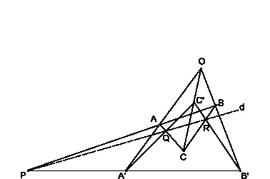
Si se sitúan dos triángulos, y , en el plano, de tal manera que las rectas , y que unen sus vértices correspondientes pasen por un punto O, entonces los puntos de intersección de los lados correspondientes de estos triángulos se encuentran sobre una línea recta. La figura 3 muestra la interpretación geométrica.

Figura 3. Geometría típica del Teorema de Desargues.

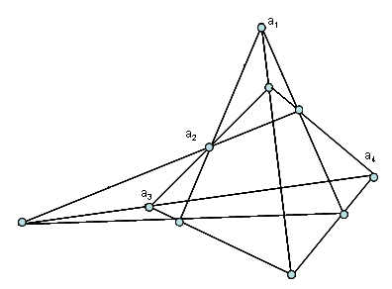
La geometría proyectiva, dentro la cual surge inicialmente el teorema de Desargues, está en fuerte vínculo con el álgebra, esto se hace presente con el hecho de que a cada teorema de configuración se le asocia un álgebra. La representación de algunas configuraciones está relacionada algebraicamente a algún diagrama de Dynkin. Sin embargo, explicar dicha relación no concierne a los objetivos de este texto y, además, requiere de un conocimiento matemático especializado. Sólo hay que tener en cuenta la interrelación de estas áreas de la matemática y el importante rol que los teoremas de configuración juegan en esto.

Figura 4. La configuración de Desargues.

La formalización propuesta por el prof. Amor fue la siguiente:
Se debe aclarar que Col significa colineales.
La expresión anterior la tomaremos como una proposición lógica de primer orden y en este caso el método del árbol semántico sencillo no es aplicable, como podemos mostrar lo resuelto por algunos estudiantes de educación media superior en este árbol aplicando las técnicas del árbol simple no tiene una solución sencilla.
Este árbol se muestra en la figura 5. Para simplificar la notación se hicieron algunas modificaciones:

,
,
.

Figura 5. Árbol semántico que no demuestra la veracidad del teorema de Desargues, ya que no se comprueba que sea una Tautología.

En ello, creemos que este problema requiere de técnicas especiales para lógicas de 1er orden.

4.0 Propiedades de la configuración Desargues

Dentro de la configuración de Desargues se cumplen ciertas propiedades que vale la pena enunciar:

Primera Propiedad:
Cuando dados los puntos , , , , , cualesquiera, si las rectas , y son paralelas entre sí, la recta es paralela a la y la recta es paralela a la , la recta es entonces paralela a la recta . La figura 6 muestra la configuración geométrica descrita.
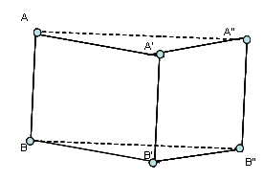
Figura 6. Geometría de la primera propiedad de Desargues. Las líneas punteadas son el resultado de aplicar la propiedad.

El plano afín cumple claramente con esta propiedad al igual que el plano euclídeo ordinario.

Segunda Propiedad:
Consideremos siete puntos del plano afín distintos dos a dos y dispuestos de la siguiente forma: dos ternas ,, y ,,, cada una no colineal, y el punto O alineado con cada uno de los pares , , . Si la recta es paralela a la y las rectas ,, son paralelas entre sí, la recta es entonces paralela a la recta . La figura 7 muestra esta configuración de rectas.

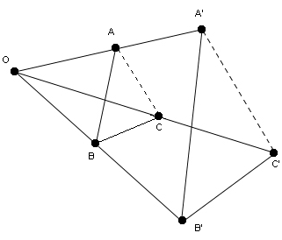
Figura 7. Configuración geométrica de la segunda propiedad de Desargues.
Las líneas punteadas presentan la conclusión de la propiedad

Tercera Propiedad:
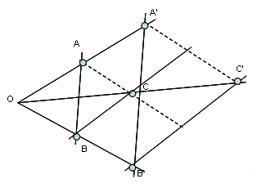
Sean ,,,,,, O siete puntos del plano afín con las siguientes propiedades: las ternas ,, y ,, no son colineales y el punto O está alineado con cada uno de los pares , ,. Si las rectas y son paralelas entre sí y los son también las ,, bien la recta coincide con la recta o bien las dos rectas son paralelas entre sí. La figura 8 muestra la geometría de la propiedad.

Figura 8. Trazado geométrico de la tercera propiedad de Desargues.
Las líneas punteadas muestran el resultado que se concluye al aplicar la propiedad.

Aplicaciones del Teorema de Desargues y pruebas lógicas

Dentro de la geometría proyectiva existen diversos teoremas aplicados a cuadriláteros en los cuales se cumple el teorema de Desargues. A continuación se presenta un teorema con su prueba común y su prueba lógica.
Teorema 1: Sea ABCD un cuadrilátero arbitrario. E el punto de intersección de los lados opuestos AB y CD. F el punto de intersección de las diagonales AC y BD. M el punto de intersección de la recta EF con el lado AD. Entonces el punto P, en el cual se intersecan las rectas AB y CM, el punto Q en el cual se intersecan las rectas BM y CD, y el punto R en el cual se intersecan los lados AD y BC, se encuentran todos sobre una recta. La figura 9 muestra un arreglo geométrico del teorema.
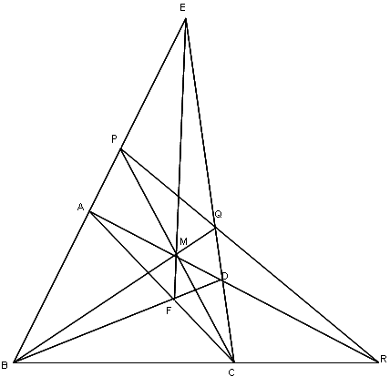
Figura 9. Arreglo del teorema. Una buena figura ayuda a entender mejor el problema.

Prueba. Consideremos que la geometría del problema se encuentra en un plano afín, entonces podemos concluir varias cosas:
Primero enfoquemos la atención en los triángulos BQE y CPE
,
,
Por lo tanto:
,
;
Ahora enfoquemos la atención en los triángulos BMP y CMQ, de donde vemos que:
,
,
Por lo tanto:
,
,
Y de estas cuatro igualdades podemos deducir que:
Y que ,
Entonces por proporcionalidad de triángulos:
Y .
Estos triángulos congruentes tienen en común al , y tienen fuera al , esto se puede observar en la figura 10.

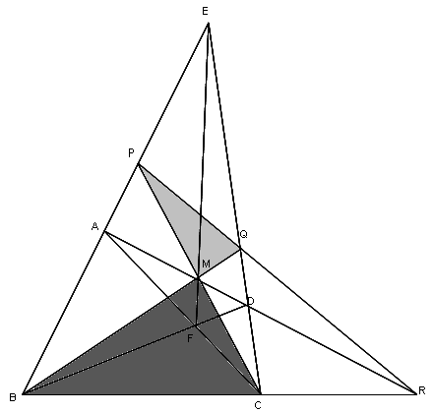
Figura 10. El triángulo gris claro es el triángulo que se tiene en común.
El triángulo más oscuro es el triángulo que se tiene fuera.

Fijándonos en el , P y Q son vértices de R en y respectivamente. Y por el teorema de Desargues P, Q y R son colineales, lo que termina la demostración.
Ahora se presentará la solución pero desde el punto de vista lógico, así el lector podrá observar la importante simplificación de la prueba, obteniendo una mayor comprensión por parte del alumno y una mayor elegancia en el sentido matemático.

Prueba Lógica: Recordemos que estamos considerando que el problema se desarrolla en geometría finita, por lo tanto, en la figura 9 podemos apreciar que y . Sabiendo que se cumplen estas relaciones, demostremos que :
F
A
E
D
, por lo tanto , de esta manera , por lo tanto y además es compartido. Por teorema de LLL (tres lados respectivos iguales) . Como F es el punto común de las rectas , y , entonces podemos simbolizar esta relación de la siguiente forma:
Y además, como estamos en una geometría finita de 3-configuraciones entonces:
La relación es cierta ya que de lo contrario sería igual a C, E sería igual a P, ya que . Así nuestro resultado se puede representar como:
B
C
M
P
Q
R

Por lo tanto P, Q y R están sobre la misma recta.
Comparando el proceso de ambas soluciones nos damos cuenta de que es más sencillo resolverlo lógicamente, ya que se utilizaron herramientas más sencillas de geometría y el resultado es igualmente válido en los dos casos.

5.0 La Teoría de los t-diseños y el Sistema de Steiner 2-(7, 3, 1)

De manera más general, podemos encontrar que las configuraciones de geometría finita se encuentran fuertemente relacionadas a la teoría de códigos. En la teoría de códigos algunas de estas estructuras geométricas son denominadas t-diseños.
Definición 1: Dados un conjunto de puntos S, con cardinalidad y B un conjunto de bloques y , decimos que S es un t-diseño, denotado por , si cada t puntos están contenidos en bloques. representa el número de puntos, representa el número de puntos que determinan un bloque.

Sistema de Steiner 2 - (7, 3, 1)

Si $ϕ=1$ , $(S,B)$ se llama sistema de Steiner. Este sistema de la figura 11 se llama Sistema de steiner y consta de siete puntos y seis bloques-rectas, cada bloque o línea consta de exactamente tres puntos. El dos significa que cada dos puntos colineales, el tercer punto de la línea se encuentra definido por estos dos.

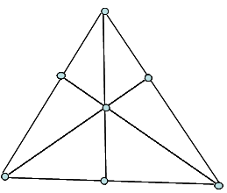

Figura 11. Sistema de Steiner 2-(7, 3, 1).

La figura 11 es un ejemplo de sistema de Steiner; es un plano proyectivo sobre el campo de dos elementos, conocido como diagrama de Fano, el cual se relaciona también con el código de Hamming.
A continuación se presenta una definición más formal del sistema de Steiner.

Definición 2: un sistema de Steiner (2-(7, 3,1)) es un conjunto S de 7 elementos, Una familia de subconjuntos $B⊂S$de tres elementos llamados bloques tales que todo subconjunto $A⊂S$ de dos elementos está contenido en un bloque y en uno solo.
Sea S un sistema de Steiner (2-(7, 3,1)), que escribimos como elementos del campo $S=F_{2}^{3}−\left\{0\right\}$.
$S=F_{2}^{3}−\left\{0\right\}$ $\begin{matrix}+ & 0 & 1 & 2 \\ 0 & 0 & 1 & 0 \\ 2 & 0 & 0 & 1 \\ 4 & 0 & 0 & 0\end{matrix}\begin{matrix}3 & 4 & 5 & 6 \\ 1 & 0 & 1 & 0 \\ 1 & 0 & 0 & 1 \\ 0 & 1 & 1 & 1\end{matrix}\begin{matrix}7 \\ 1 \\ 1 \\ 1\end{matrix}$

Construcción de los bloques:
1.- [1,2]$→\begin{matrix}1 \\ 1 \\ 0 \\ 0\end{matrix}\begin{matrix}2 \\ 0 \\ 1 \\ 0\end{matrix}\begin{matrix} \\ \\ \\ \begin{matrix}3 \\ 1 \\ 1 \\ 0\end{matrix}→[1,2,3]\end{matrix}$
2.- [1,5]$→\begin{matrix}1 \\ 1 \\ 0 \\ 0\end{matrix}\begin{matrix}5 \\ 1 \\ 0 \\ 1\end{matrix}\begin{matrix} \\ \\ \\ \begin{matrix}4 \\ 0 \\ 0 \\ 1\end{matrix}→[1,5,4]\end{matrix}$
3.- [1,6]$→\begin{matrix}1 & 6 & & 7 \\ 1 & 0 & & 1 \\ 0 & 1 & & 1 \\ 0 & 1 & & 1\end{matrix}→[1,6,7]$
4.- [2,4]$→\begin{matrix}2 & 4 & & 6 \\ 0 & 0 & & 0 \\ 1 & 0 & & 1 \\ 0 & 1 & & 1\end{matrix}→[2,4,6]$
5.- [2,5]$→\begin{matrix}2 & 5 & & 7 \\ 0 & 1 & & 1 \\ 1 & 0 & & 1 \\ 0 & 1 & & 1\end{matrix}→[2,5,7]$
6.- [3,4]$→\begin{matrix}3 & 4 & & 7 \\ 1 & 0 & & 1 \\ 1 & 0 & & 1 \\ 0 & 1 & & 1\end{matrix}→[3,4,7]$
7.- [3,5]$→\begin{matrix}3 & 5 & & 6 \\ 1 & 1 & & 0 \\ 1 & 0 & & 1 \\ 0 & 1 & & 1\end{matrix}→[3,5,6]$

Los bloques del sistema de Steiner (2-(7, 3,1)) son; [1,2,3],[1,4,5],[1,6,7],[2,4,6],[2,5,7],[3,4,7] y [3,5,6].

Definición 3: llamaremos A la matriz de incidencia de un t-diseño. Una matriz con $\left|B\right|$ renglones y $\left|S\right|$ columnas. Esta matriz se muestra en la figura 12.

$A=\begin{matrix}b_{1} \\ b_{2} \\ b_{3} \\ \text{.} \\ \text{.} \\ \text{.} \\ b_{n}\end{matrix}\left(\begin{matrix}s_{\text{11}} & s_{\text{21}} & s_{\text{31}} & \text{.} & \text{.} & \text{.} & s_{n1} \\ s_{\text{12}} & s_{\text{22}} & s_{\text{32}} & \text{.} & \text{.} & \text{.} & s_{n2} \\ s_{\text{13}} & s_{\text{23}} & s_{\text{33}} & \text{.} & \text{.} & \text{.} & s_{n3} \\ \text{.} & \text{.} & \text{.} & \text{.} & \text{.} & \text{.} & \text{.} \\ \text{.} & \text{.} & \text{.} & \text{.} & s_{\text{ij}} & \text{.} & \text{.} \\ \text{.} & \text{.} & \text{.} & \text{.} & \text{.} & \text{.} & \text{.} \\ s_{1m} & s_{2m} & s_{3m} & \text{.} & \text{.} & \text{.} & s_{\text{nm}}\end{matrix}\right)$, donde $i=j\text{.}$

Figura 12. Matriz de incidencia de un t-diseño.

La matriz de incidencia del sistema de Steiner (2-(7, 3,1)) es

$A_{(2−(7,3,1))}=\begin{matrix}b_{1} \\ b_{2} \\ b_{3} \\ b_{4} \\ b_{5} \\ b_{6} \\ b_{7}\end{matrix}\left(\begin{matrix}1 & 1 & 1 & 0 & 0 & 0 & 0 \\ 1 & 0 & 0 & 1 & 1 & 0 & 0 \\ 1 & 0 & 0 & 0 & 0 & 1 & 1 \\ 0 & 1 & 0 & 1 & 0 & 1 & 0 \\ 0 & 1 & 0 & 0 & 1 & 0 & 1 \\ 0 & 0 & 0 & 1 & 1 & 0 & 1 \\ 0 & 0 & 1 & 0 & 1 & 1 & 0\end{matrix}\right)$

La matriz de chequeo de paridad del sistema de Steiner (2-(7, 3,1)) es

$H_{(2−(7,3,1))}=\left(\begin{matrix}0 & 1 & 0 \\ 0 & 0 & 1 \\ 0 & 0 & 0\end{matrix}\begin{matrix}1 & 0 & 1 \\ 1 & 0 & 0 \\ 0 & 1 & 1\end{matrix}\begin{matrix}0 & 1 & \\ 1 & 1 & \\ 1 & 1 & \end{matrix}\right)$

Como podemos observar la matriz de chequeo de paridad coincide con la escritura diádica de los elementos del campo $S=F_{2}^{3}−\left\{0\right\}$.

Propiedades de los Sistemas de Steiner

Si tenemos y , puntos en entonces + pertenece a y así +=. Podemos ver, por medio de la figura 13, que el sistema de Steiner cumple las propiedades de un plano dual afín.
a₁
a₂
a₁+a₂ = a₃

Figura 13. La recta representa un bloque, el cual contiene tres puntos.
El tercer punto está definido por los dos primeros.

Un Sistema de Steiner cumple algunas propiedades:
- El sistema de Steiner es conmutativo, es decir, la suma de dos puntos, al obtener un tercero, es conmutativa.
- Si en cualquier sistema de Steiner existen dos rectas y , con y , entonces no se intersecan.
- Si tenemos que y , entonces y .
- Si y , entonces .
Dado un conjunto de puntos y rectas, no siempre existe un Sistema de Steiner. Consideraremos dos condiciones de existencia. Primeramente, que el número de puntos se mayor que el número de rectas o bloques. Además de que el binomial de todos los puntos λ en t debe dividir a V y este número será el número de bloques en nuestro sistema de Steiner*.
Conclusión

Hemos visto la diferencia entre el uso de herramientas puramente de geometría y el uso de los árboles semánticos para la resolución de problemas de geometría finita. Podemos darnos cuenta de la ventaja de utilizar herramientas de lógica clásica debido a que facilitan la comprensión y la resolución de problemas de geometría.
Claramente un alumno con bases de lógica proposicional tendrá más caminos que pueda elegir para la resolución de problemas que en realidad tienen cierta complejidad, pero que al ser lógicamente tratados se pueden llevar a una forma simple.
Estas demostraciones podrán impactar en cierta forma al profesor de matemáticas, pero de buena manera, ya que le proporciona más y mejores herramientas para la enseñanza; es por eso que la lógica proposicional debe ir estrechamente ligada a la matemática. Además, las aplicaciones no se limitan a la enseñanza ya que, como ya se explicó, la elaboración de códigos complejos tiene como base al álgebra y a la geometría proyectiva, y por lo tanto a la lógica proposicional.

Referencias

Argunov, B. I. y Skornyakov, L. A. Teoremas de Configuración, traducción de la versión inglesa José Hernán Pérez Castellanos, Limusa-Wiley, México, 1972
Barnes, W. Donald y Mack M, John, Una improducción algebraica a la Lógica Matemática, eunibar, Barcelona, 1978
Blumenthal M., Leonard, Geometría Axiomática, Aguilar, 1965
Cárdenas, H., Lluis, E., Raggi-Cárdenas, A. G., y San Agustín, R. Diagrams for symplectic type configurations. Instituto de Matemáticas, unam, 586 publicaciones preliminares, 1998
N. Geuvdjelian Herrera, y Rivera Castañeda, J., “La Configuración de Desargues y su Lógica”, viii Encuentro Internacional de Didáctica de la Lógica, 2005
Rivera Castañeda, J. “Elementos de Lógica en Geometría”, vii Encuentro internacional de Didáctica de la Lógica 2004, Uruapan, Michoacán, México.
_____, Análisis del Sistema de Steiner 2-(7, 3, 1), Instituto de Matemáticas, unam, Unidad Morelia 2004

